LỜI GIẢI BÀI TẬP TỰ LUYỆN
Câu 1: Hai đường thẳng không có điểm chung thì chéo nhau hoặc song song. Chọn D.
Câu 2: Hai đường thẳng phân biệt không song song thì cắt nhau hoặc chéo nhau. Chọn C.
Câu 3: Nếu a cắt (Q) tại điểm I thì I phải nằm trên d. Chọn A.
Câu 4: Mọi đường thẳng nằm trong (P) hoặc chéo với a, hoặc cắt a. Chọn C.
Câu 5: Nếu thì . Chọn A.
Câu 6: Nếu thì . Chọn A.
Câu 7: Hai đường thẳng MN và PQ chéo nhau. Chọn D.
Câu 8: Do nên qua M kẻ đường thẳng song song với CD cắt SD tại N N là giao điểm của SD và (MAB). Ta thấy . Chọn C.
Câu 9: Do nên qua M kẻ đường thẳng song song với CD cắt SD tại N N là giao điểm của SD và (MAB). Ta thấy ABMN là hình thang. Chọn C.
Câu 10: Giao tuyến của (SAB) và (SCD) là đường thẳng qua S song song với AB. Chọn A.
Câu 11: Hai đường thẳng AB và CD chéo nhau. Chọn C.
Câu 12: Nếu thì . Chọn A.
Câu 13: Ta có ngay A đúng, B sai vì có thể , C đúng, D đúng (mặt phẳng khi đó chính là mặt phẳng tạo bởi 2 đường thẳng song song a, b. Chọn B.
Câu 14: A đúng, mặt phẳng khi đó chính là mặt phẳng tạo bởi 2 đường thẳng song song a, b.
B sai vì b và c có thể chéo nhau.
Hiển nhiên C đúng, D đúng. Chọn B.
Câu 15: Vì suy ra giao tuyến của hai mặt phẳng (SAB) và (SCD) là Sx. Chọn C.
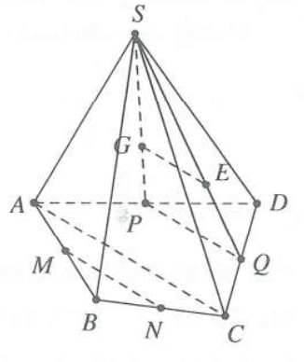
Câu 16: Gọi P, Q lần lượt là trung điểm của AD, CD.
Suy ra và
Xét có MN là đường trung bình
Chọn C.

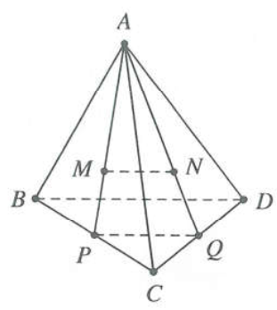
Câu 17: Gọi P, Q lần lượt là trung điểm của BC, CD.
Ta có (định lí Thales)
Xét có PQ là đường trung bình .
Do đó . Chọn D.

Câu 18: Vì Giao tuyến là đường thẳng d qua M song song với CD. Chọn B.
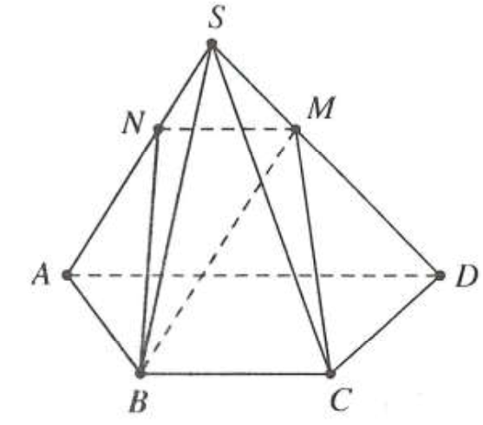
Câu 19: Qua M kẻ đường thẳng , cắt SA tại N.
Suy ra B, C, M, N đồng phẳng
Do dó N là giao điểm của SA với đường thẳng qua M song song với AD. Chọn A.

Câu 20: Nếu , b và c chéo nhau thì a, c chéo nhau hoặc cắt nhau. Chọn C.
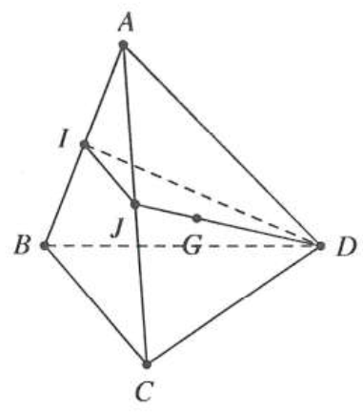
Câu 21: Gọi J là trung điểm của AC
Do đó mặt phẳng (P) chính là mặt phẳng (IJD).
Vậy giao tuyến cần tìm của hai mặt phẳng (P) và (BCD) là đường thẳng đi qua D và song song với BC. Chọn C.

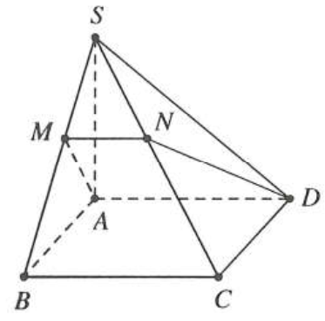
Câu 22: Qua M kẻ đường thẳng , cắt SC tại N
Suy ra mà
Do đó thiết diện cần tìm là hình thang MNDA. Chọn C.

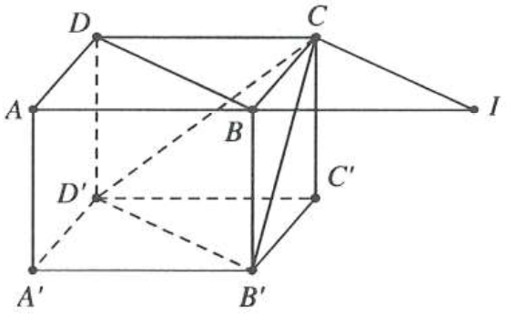
Câu 23: Kẻ hình bình hành
Mà
Do đó mà . Chọn A.

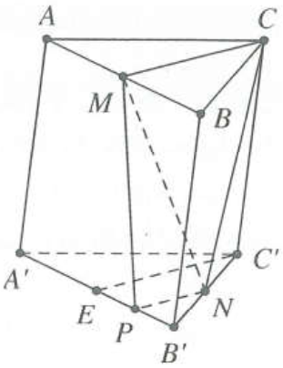
Câu 24: Gọi E là trung điểm của
Từ N kẻ đường thẳng và cắt tại P.
Suy ra . Do đó
Chọn C.

Câu 25: Gọi I, N, E lần lượt là trung điểm của AC, , .
Suy ra ,
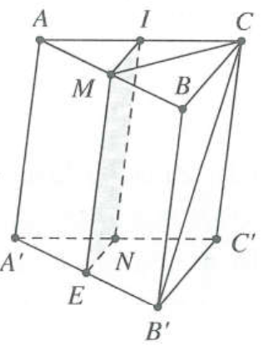
Do đó (P) cắt AC tại trung điểm N của AC. Chọn A.

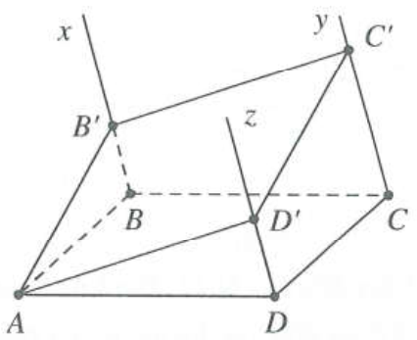
Câu 26: Ta có
Do đó . Chứng minh tương tự
Suy ra là hình bình hành.
Gọi O, lần lượt là tâm hình bình hành ABCD,
Suy ra là đường trung bình hình thang ,
Khi đó
Chọn D.
Câu 27: Đường thẳng thì tồn tại đường thẳng nằm trong (P) để . Chọn D.
Câu 28: Nếu b nằm trong (P) thì a và b không có điểm chung. Chọn D.
Câu 29: (II) Mệnh đề này sai do nếu thì (P) không nhất thiết phải chứa đường thẳng b
(III) Mệnh đề này sai do nếu (P) cắt a thì ta vẫn chưa kết luận được (P) cắt b
Các mệnh đề (I), (IV) đúng. Chọn C.
Câu 30: Nếu thì . Chọn C.
Câu 31: Điều kiện cần để đường thẳng là và . Chọn B.
Câu 32: Có duy nhất 1 mặt phẳng chứa và song song với . Chọn A.
Câu 33: Nếu thì là sai. Chọn A.
Câu 34: (I) Mệnh đề sai do đường thẳng a song song với mặt phẳng (P) thì a song song với một đường thẳng nào đó nằm trong (P).
(II) Mệnh đề đúng
(III) Mệnh đề sai. Chọn B.
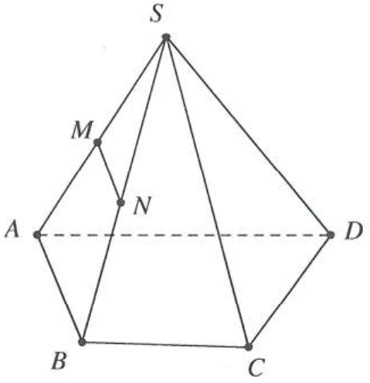
Câu 35: Do M, N lần lượt là trung điểm của SA, SB MN là đường trung bình trong tam giác SAB
. Chọn A.

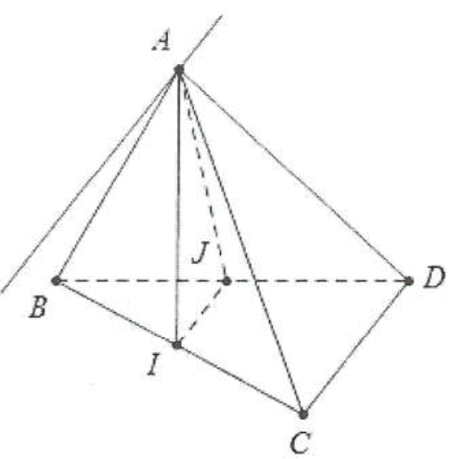
Câu 36: Do IJ là đường trung bình trong tam giác BCD nên
thì
Do đó d đi qua điểm A và Chọn C.

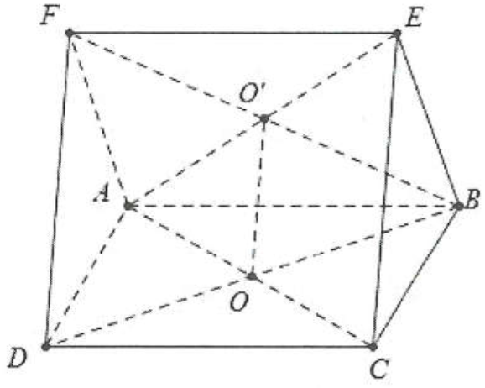
Câu 37: Do O, lần lượt là trung điểm của BD và BF là đường trung bình trong .
Khi đó , tương tự ta có .
Suy ra được . Chọn D.

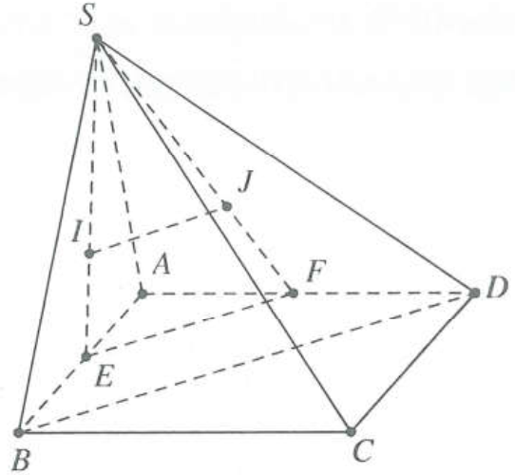
Câu 38: Do I, J lần lượt là trọng tâm tam giác SAB và
Dễ thấy EF là đường trung bình trong tam giác ABD
Suy ra
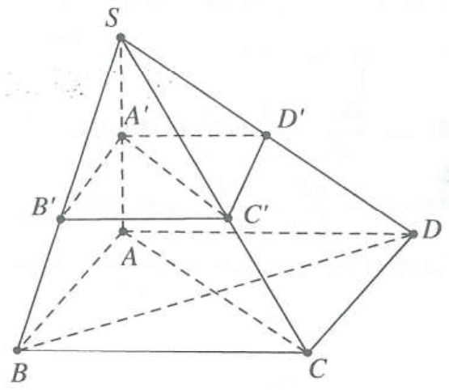
Chọn A.
Câu 39: Do là đường trung bình trong tam giác SAD
nên , (I) sai.
Tương tự , AC cắt BD (II) sai.
Do (III) đúng.
(IV) đúng.
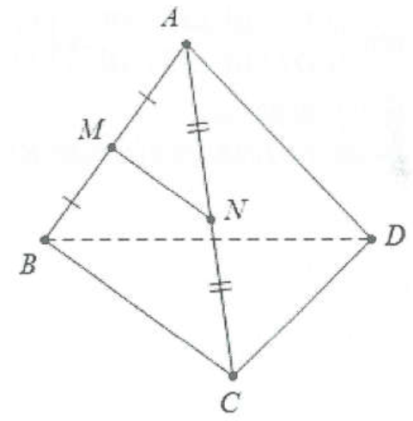
Số mệnh đề đúng là 2. Chọn B.
Câu 40: Do MN là đường trung bình trong tam giác ABC
nên
Do MN không thuộc mặt phẳng (BCD) và nên . Chọn C.

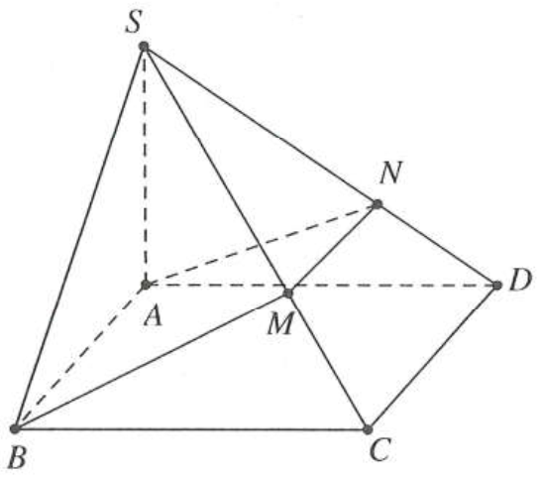
Câu 41: Vì M nằm giữa S và C .
Mặt khác . Chọn D.

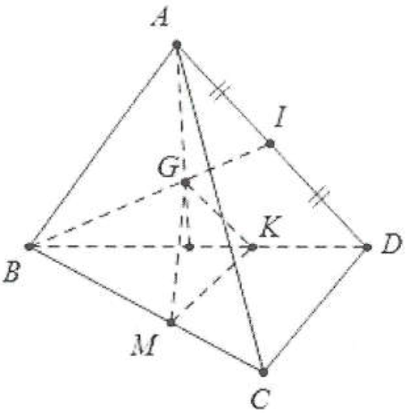
Câu 42: Gọi K là điểm thuộc cạnh BD sao cho
Gọi I là trung điểm của AD (tính chất trọng tâm)
Ta có:
Mặt khác
Do đó Chọn D.
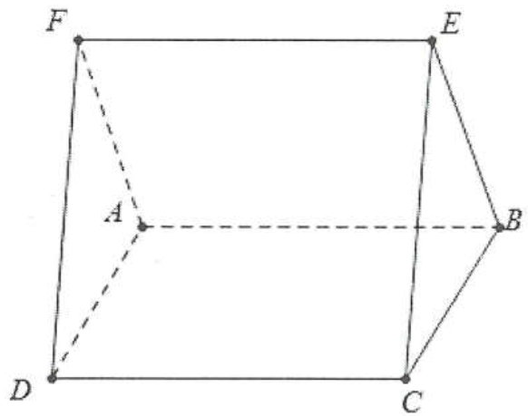
Câu 43: Do ABCD và ABEF là các hình bình hành
nên là hình bình hành.
Do đó . Chọn B.

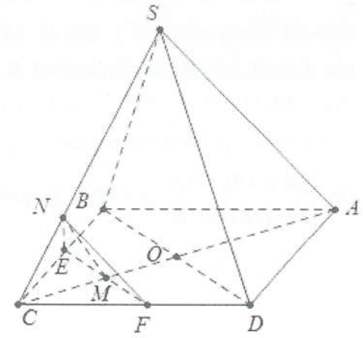
Câu 44: Trong mp(SAC), qua M dựng
Trong mp(ABC), qua M dựng đường thẳng song song với BD cắt các cạnh BC và CD lần lượt tại E và F
Thiết diện cắt bởi mặt phẳng là tam giác NEF.
Chọn C.

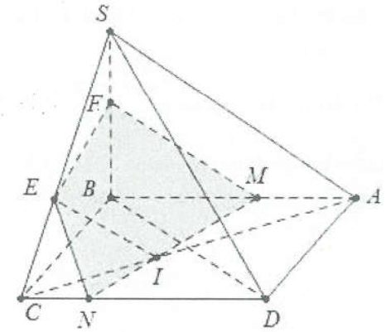
Câu 45: Trong mp(ABCD), gọi .
Trong mp(SAB), qua M dựng ,
Trong mp(SAC), qua I dựng
Khi đó mặt phẳng (P) cắt hình chóp theo thiết diện là tứ giác MNEF. Chọn D.

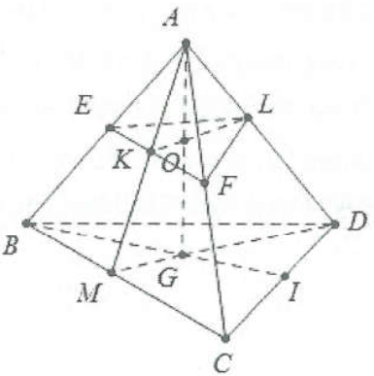
Câu 46: Gọi M là trung điểm của BC
Đường thẳng qua O song song với DG cắt AM, AD lần lượt tại K và L.
Trong mp(ABC), đường thẳng qua K song song với BC cắt AB, AC lần lượt tại E và F.
Thiết diện của tứ diện cắt bởi mặt phẳng đã cho là tam giác LEF. Chọn A.

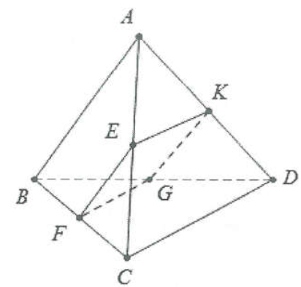
Câu 47: Giả sử (EFG) cắt (ACD) theo giao tuyến là EK với
Do thì
Vậy Chọn A.

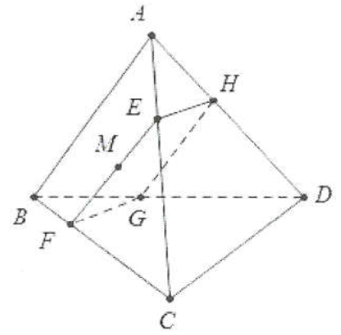
Câu 48: Trong mp(ABC), qua M kẻ đường thẳng song song với AB cắt AC và BC lần lượt tại E và F.
Dựng và thiết diện của tứ diện cắt bởi mặt phẳng là tứ giác EFGH
Do EFGH là hình bình hành. Chọn D.

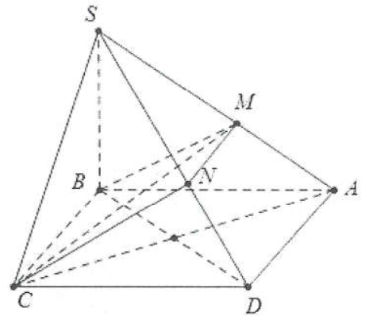
Câu 49: Do
(với ).
Do suy ra thiết diện của khối chóp khi cắt bởi mặt phẳng (MBC) là hình thang MNCB. Chọn B.

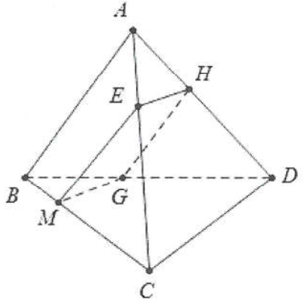
Câu 50: Trong mặt phẳng (ABC) dựng
Trong mp(BCD), dựng
Dựng thiết diện của tứ diện cắt bởi mặt phẳng là tứ giác MGHE có các cặp cạnh đối song song
suy ra nó là hình bình hành. Chọn A.

Câu 51: Gọi E là trung điểm của AC. Dựng và với , .
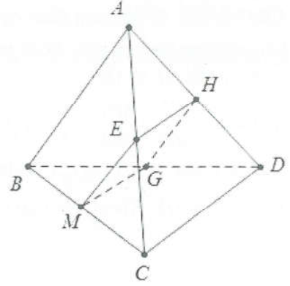
Dựng thiết diện của tứ diện ABCD cắt bởi mặt phẳng là tứ giác EMGH có các cặp cạnh đối song song suy ra nó là hình bình hành.
Lại có: ME là đường trung bình trong
Tương tự ta có: , mà
Do đó thiết diện EMGH là hình thoi. Chọn C.
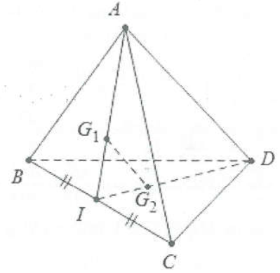
Câu 52: Do , lần lượt là trọng tâm tam giác ABC và BCD nên ; và và khẳng định (I) sai.
Do và
Do đó khẳng định (II),(III) đúng
Đường thẳng cắt (BCD) tại điểm (IV) sai.
Vậy có 2 khẳng định đúng. Chọn B.
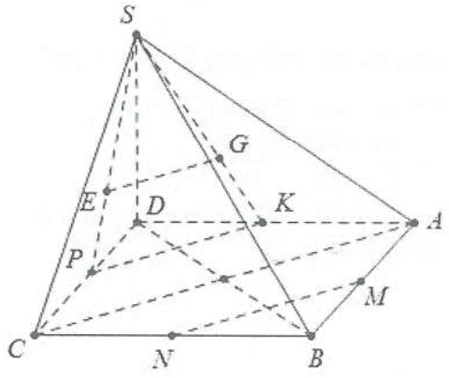
Câu 53: Do MN là đường trung bình trong tam giác BAC
Do MN không thuộc mp(GAC) và nên (1) đúng.
sai.
Gọi P, K lần lượt là trung điểm của CD và AD thì
Mặt khác
đúng.
Khẳng định (4) sai, khẳng định (5) đúng. Vậy có 2 khẳng định sai. Chọn A.
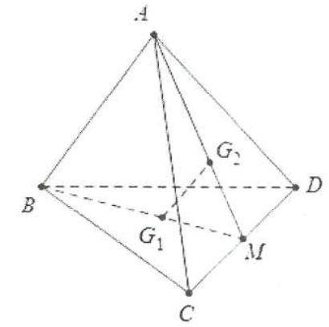
Câu 54: Gọi M là trung điểm của CD. Do và lần lượt là trọng tâm các tam giác BCD và ACD
;
Mặt khác
; ; , CD đồng quy tại M và . Khẳng định sai là A. Chọn A.
Câu 55: Do O là trung điểm của AC suy ra thì M là trọng tâm tam giác ABC
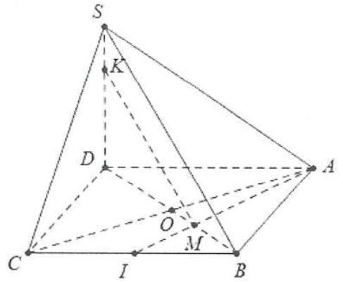
Lại có:
Khi đó xét có:
Suy ra ; . Chọn A.
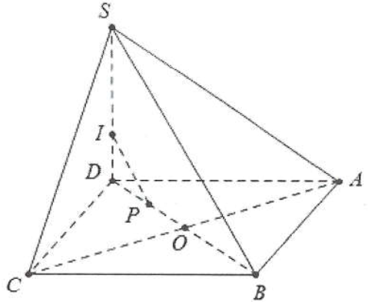
Câu 56: Để
Xét tam giác DSB có
Do đó thì . Chọn B.

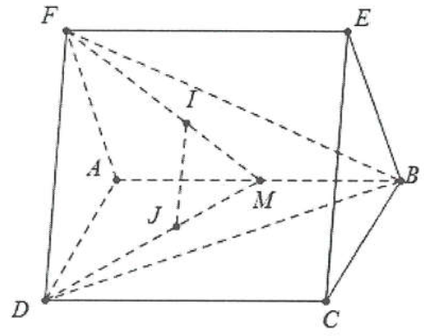
Câu 57: Gọi M là trung điểm của AB. Do I và J lần lượt là trọng tâm của các tam giác ABF và ABD nên và
Ta có:
Do ABCD và ABEF là các hình bình hành nên
và là hình bình hành suy ra
Ta có
IJ không song song với (EAD). Chọn B.
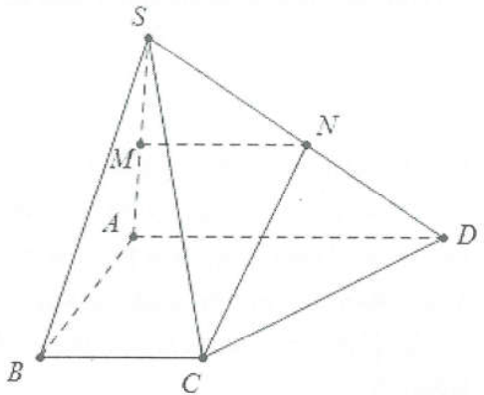
Câu 58: Do thì
Do MN là đường trung bình của tam giác SAD N là trung điểm của SD. Chọn B.
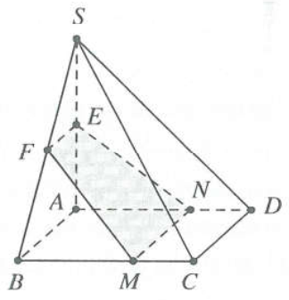
Câu 59: Qua M kẻ đường thẳng , cắt AD tại N.
Ta có mà
Do đó thiết diện cần tìm là hình thang MNEF. Chọn D.

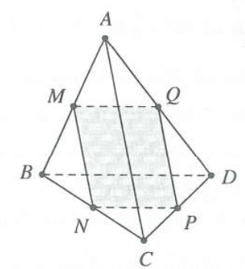
Câu 60: Xét có MN là đường trung bình
Xét có NP là đường trung bình
Qua P kẻ đường thẳng , cắt AD tại Q
Do đó thiết diện tạo bởi tứ diện và mặt phẳng (MNP) là MNPQ.
Ta có ; MNPQ là hình bình hành.
Chọn B.
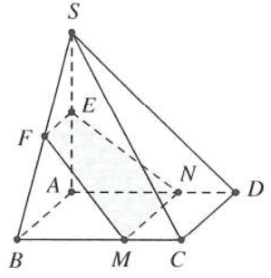
Câu 61: Qua M kẻ đường thẳng , cắt AD tại N.
Ta có mà
Do đó thiết diện cần tìm là hình thang MNEF.
Lại có
Vậy MNEF là hình thang cân. Chọn B.
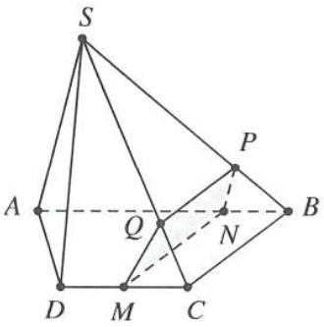
Câu 62: Qua M kẻ đường thẳng , cắt AB tại N
Qua N kẻ đường thẳng , cắt SB tại P
Qua P kẻ đường thẳng , cắt SC tại Q
Ta có mà
Do đó, thiết diện cần tìm là hình thang MNPQ.
Chọn B.
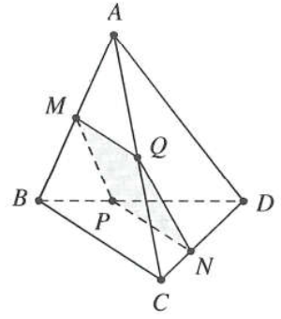
Câu 63: Qua M kẻ đường thẳng , cắt AC tại Q
Qua N kẻ đường thẳng , cắt BD tại P
Ta có mà
Do đó, thiết diện cần tìm là hình thang MQNP.
Để MQNP là hình bình hành
Mà MQ là đường trung bình
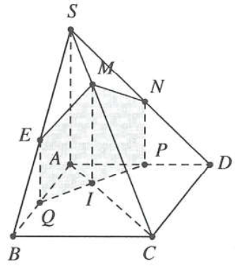
Suy ra là trung điểm của CD. Chọn D.
Câu 64: Qua M kẻ đường thẳng , cắt AC tại I.
Qua I kẻ đường thẳng , cắt AB, AD tại P, Q.
Qua P kẻ đường thẳng , cắt SD tại N.
Qua Q kẻ đường thẳng , cắt SB tại E.
Do đó thiết diện thu được là ngũ giác MNPQE.
Vậy để thiết diện là ngũ giác
Chọn C.

